Hướng dẫn soạn bài 18 trang 80 sgk Lịch sử và địa lí 6 theo chương trình SGK mới bộ Kết nối tri thức với cuộc sống giúp các em nắm được quá trình giành quyền tự chủ của nhân dân Việt Nam, trận chiến Bạch Đằng lịch sử năm 938.
Mục tiêu cần đạt:
- Nắm được những nét chính về các cuộc vận động giành quyền tự chủ của nhân dân Việt Nam dưới sự lãnh đạo của họ Khúc và họ Dương
- Tóm tắt được những nét chính của trận chiến Bạch Đằng lịch sử năm 938 và ý nghĩa lịch sử.
Chi tiết nội dung bài soạn sử 6 sách Kết nối tri thức bài 18:

I. Trả lời câu hỏi phần kiến thức mới bài 18 sách Kết nối tri thức

1. Câu hỏi trang 81 Sử 6 sgk Kết nối tri thức
- Hãy cho biết những việc làm của Khúc Thừa Dụ và Khúc Hạo để gây dựng nền tự chủ cho dân tộc.
- Theo em, những việc làm của cha con Khúc Thừa Dụ có ý nghĩa như thế nào?
Gợi ý trả lời:
- Để gây dựng nền tự chủ cho dân tộc, những việc làm mà Khúc Thừa Dụ và Khúc Hạo đã thực hiện là:
- Xây dựng chính quyền tự do, độc lập với phong kiến phương Bắc
- Đặt lại các khu vực hành chính, cử người trông coi mọi việc đến tận xã
- Định lại mức thuế cho công bằng, bãi bỏ mọi thứ lao dịch của thời Bắc thuộc
- Lập lại sổ hộ khẩu, khai rõ quê quán để quản lí cho thống nhất
- Tha bỏ lực dịch cho dân bớt khổ
- Những việc làm của cha con Khúc Thừa Dụ có ý nghĩa: tiếp tục củng cố, xây dựng nền tự chủ để khẳng định cuộc sống của người Việt do người Việt tự cai quản, tự quyết định tương lai của mình.

2. Câu hỏi trang 82 Sử 6 sgk Kết nối tri thức
- Dựa vào thông tin kết hợp với khai thác lược đồ, em hãy trình bày ngắn gọn về diễn biến, kết quả cuộc kháng chiến chống quân Nam Hán của Dương Đình Nghệ.
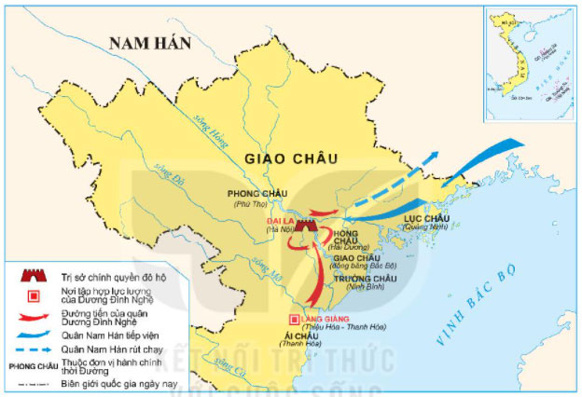
Hình 4. Lược đồ cuộc kháng chiến chống quân Nam Hán lần thứ nhất (930 - 931)
Gợi ý trả lời:
- Diễn biến cuộc kháng chiến chống quân Nam Hán của Dương Đình Nghệ:
+ Mùa thu năm 930, quân Nam Hán sang xâm lược nước ta, đặt cơ quan đô hộ ở Tống Bình (Hà Nội).
+ Năm 931, một tướng cũ của Khúc Hạo là Dương Đình Nghệ đã đem quân từ Thanh Hóa ra Bắc bao vây, tấn công thành Tống Bình.
+ Quân Nam Hán tại Tống Bình thất bại, viện binh của chúng cũng bị đánh tan tác.
- Kết quả: Cuộc kháng chiến kết thúc thắng lợi. Đất nước ta giành lại được quyền tự chủ, Dương Đình Nghệ tự xưng là Tiết độ sứ tiếp tục xây dựng nền tự chủ.
- Ý nghĩa lịch sử:
+ Lật đổ chính quyền đô hộ, xây dựng chính quyền tự chủ.
+ Là sự kiện mở đầu cho thời kì độc lập hoàn toàn của dân tộc ta.
+ Khẳng định tinh thần chiến đấu của nhân dân ta, luôn sẵn sàng và có đủ sức mạnh để bảo vệ độc lập dân tộc từ đời này sang đời khác.

3. Câu hỏi trang 84 Sử 6 sgk Kết nối tri thức
- Quan sát hình 6 và khai thác đoạn tư liệu 1, em hãy cho biết Ngô Quyền đã chuẩn bị kế hoạch cho trận thủy chiến chặn giặc như thế nào.
- Theo em, trận địa cọc Bạch Đằng sẽ gây khó khăn gì cho quân giặc?
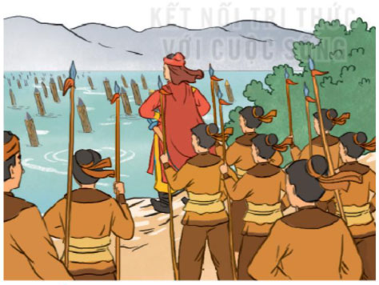
Hình 6. Mô phỏng trận địa cọc trên sông Bạch Đằng (tranh minh họa)
Gợi ý trả lời:
- Kế hoạch chuẩn bị của Ngô Quyền cho trận thủy chiến chặn giặc:
- Năm 938, quân Nam Hán do Hoằng Tháo làm chủ tướng từ Quảng Đông theo đường biển ồ ạt tiến sang xâm lược nước ta.
- Trước vận nước lâm nguy, Ngô Quyền đã gấp rút chuẩn bị kế hoạch đối phó với quân Nam Hán. Vùng cửa sông Bạch Đằng được lựa chọn để bố trí trận địa đánh giặc.
- Ngô Quyền cho quân vạt nhọn cọc lớn, đầu vạt bịt sắt, sau đó đóng ngầm cọc ở cửa biển nhằm lợi dụng thủy triều lên xuống theo tự nhiên từ đó dễ dàng chế ngự địch.
- Trận địa cọc Bạch Đằng sẽ gây khó khăn cho quân giặc đó là:
- Giặc không thông thuộc địa hình, không nắm được thủy triều trong khi quân ta làm chủ địa hình
- Thủy triều lên, quân Nam Hán không nhận ra trận địa cọc ngầm của quân ta; khi nước triều rút, các thuyền chiến của quân Nam Hán sẽ bị mắc kẹt.
- Quân Nam Hán mang thái độ chủ quan, khinh địch, cậy là nước lớn nên coi thường quân ta
- Phải chiến đấu lại với một đất nước đoàn kết, quật cường, căm thù những kẻ xâm lăng.

4. Câu hỏi trang 85 Sử 6 sgk Kết nối tri thức
- Dựa vào lược đồ hình 7 và tư liệu 2, hãy thuật lại ngắn gọn diễn biến trận chiến trên sông Bạch Đằng năm 938.
- Theo em, nét độc đáo trong cách tổ chức đánh giặc của Ngô Quyền thể hiện ở những điểm nào?
- Dựa vào tư liệu 3, em hãy cho biết ý nghĩa chiến thắng Bạch Đằng năm 938.
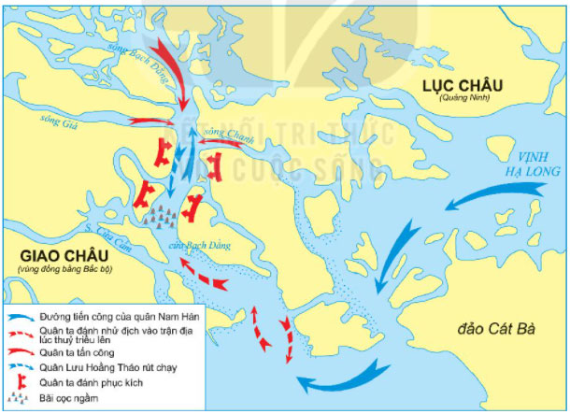
Hình 7. Lược đồ trận Bạch Đằng năm 938
Gợi ý trả lời:
- Tóm tắt ngắn gọn diễn biến trận chiến trên sông Bạch Đằng năm 938:
- Cuối năm 938, quân Nam Hán do Lưu Hoằng Tháo làm chủ tướng từ Quảng Đông kéo vào nước ta theo đường biển.
- Trước vận nước lâm nguy, Ngô Quyền gấp rút chuẩn bị kế hoạch đánh giặc, ông cho một toán thuyền nhẹ ra đánh nhử quân địch vào sông Bạch Đằng lúc nước triều đang lên.
- Lưu Hoằng Tháo hăm hở dốc quân đuổi theo, lọt vào trận địa mai phục của ta mà không biết.
- Nước triều rút, Ngô Quyền hạ lệnh dốc toàn lực lượng đánh quật trở lại, quân Nam Hán chống cự không nổi phải rút chạy ra biển.
- Quân giặc thiệt hại quá nửa, tướng giặc Lưu Hoằng Tháo bị chết. Vua Nam Hán được tin bại trận đã hốt hoảng, vội hạ lệnh thu quân về nước.
=> Trận Bạch Đằng của Ngô Quyền đã kết thúc thắng lợi.
- Nét độc đáo trong cách tổ chức đánh giặc của Ngô Quyền thể hiện ở chỗ:
- Sự chủ động của quân ta: đón đánh quân xâm lược bằng cách bố trí lực lượng hùng mạnh và xây dựng trận địa bãi cọc ngầm trên sông Bạch Đằng.
- Lợi dụng thuỷ triều, xây dựng trận địa bãi cọc ngầm với hàng nghìn cây cọc nhọn... chỉ sử dụng thuyền nhỏ, nhẹ để dễ luồn lách ở bãi cọc.
- Thuyền địch to, cồng kềnh rất khó khăn khi tìm cách thoát khỏi bãi cọc lúc nước triều xuống...
- Ý nghĩa của chiến thắng Bạch Đằng năm 938
- Là cơ sở cho việc khôi phục quốc thống sau này.
- Là chiến thắng lịch sử vẻ vang của dân tộc ta, kết thúc 1000 năm đô hộ của phong kiến phương Bắc, mở ra thời kì độc lập lâu dài cho dân tộc ta

II. Hướng dẫn trả lời câu hỏi Luyện tập và vận dụng bài 18

1. Câu hỏi 1 luyện tập trang 85 Sử 6 sgk Kết nối tri thức
- Khúc Thừa Dụ, Dương Đình Nghệ và Ngô Quyền đã có công lao gì đối với lịch sử dân tộc?
Gợi ý trả lời:
Những công lao to lớn của Khúc Thừa Dụ, Dương Đình Nghệ và Ngô Quyền đối với lịch sử dân tộc:
- Có công lao to lớn trong việc giành được quyền độc lập, tự chủ cho dân tộc, chấm dứt ách thống trị hơn 1000 năm của bọn phong kiến thống trị phương Bắc.
- Các trận chiến của Khúc Thừa Dụ, Dương Đình Nghệ tạo tiền đề vững chắc cho tướng Ngô Quyền đánh thắng quân Nam Hán lần hai, mở đầu nền độc lập cho dân tộc.

2. Câu hỏi 2 luyện tập trang 85 Sử 6 sgk Kết nối tri thức
- Tại sao Ngô Quyền chọn sông Bạch Đằng làm trận địa chống quân Nam Hán?
Gợi ý trả lời:
Ngô Quyền chọn sông Bạch Đằng làm trận địa chống quân Nam Hán là do vị trí địa lý và tự nhiên của sông Bạch Đằng:
- Sông Bạch Đằng là cửa ngõ phía đông bắc và là giao thông quan trọng từ biển Đông vào đất Việt. Theo cửa Nam Triệu vào Bạch Đằng, địch có thể ngược lên và tiến đến thành Cổ Loa hoặc thành Đại La hoàn toàn bằng đường sông.
- Hai bờ sông, nhất là phía tả ngạn, toàn là rừng rậm, hải lưu thấp, độ dốc không cao, do vậy ảnh hưởng của thủy triều lên, xuống rất mạnh.
- Mực nước sông lúc triều lên xuống chênh lệch nhau đến 3m => thuận lợi để xây dựng trận địa cọc ngầm.
- Sông Bạch Đằng có tên nôm là sông Rừng vì hai bên bờ là rừng rậm => thuận lợi cho việc đặt phục binh mai phục

3. Câu hỏi 3 vận dụng trang 85 Sử 6 sgk Kết nối tri thức
- Lựa chọn một trong hai yêu cầu dưới đây và thực hiện:
- Viết (khoảng 7-10 câu) về một nhân vật lịch sử trong thế kỉ X mà em yêu thích nhất và chia sẻ với bạn.
- Sưu tầm thêm thông tin, hình ảnh có liên quan đến một vấn đề mà em tâm đắc nhất của bài học từ sách, báo hoặc internet và tập trình bày theo cách của mình.
Gợi ý trả lời:
Có thể tham khảo một số bài mẫu sau đây:
- Viết về một nhân vật lịch sử trong thế kỉ X - Ngô Quyền:
Ngô Quyền sinh năm 898, mất năm 944, là người Đường Lâm (nay là Đường Lâm, Sơn Tây, Hà Nội). Ngô Quyền với chiến thắng Bạch Đằng năm 938 mở ra trang sử chói lọi của dân tộc, vĩnh viễn chấm dứt ách đô hộ của phong kiến phương Bắc. Đất nước giành được độc lập, tự chủ. Sau trận đại thắng lừng danh kim cổ trên sông Bạch Đằng, đập tan quân Nam Hán xâm lược, Ngô Quyền lên ngôi vua, mở ra thời kỳ trung hưng rực rỡ của dân tộc. Bởi vậy, Ngô Quyền được giới sử gia tôn vinh là “vua đứng đầu các vua”, hay là “vị tổ trung hưng” của nước Việt.
Mùa xuân năm 939, Ngô Quyền lên ngôi, xưng là Ngô Vương, đóng đô ở Cổ Loa, mở ra thời kỳ độc lập, tự chủ cho nước Việt ta. Hiện nay, để tưởng nhớ công lao của ông, nhiều ngôi trường, con đường được đặt theo tên ông.
- Vấn đề "cuộc cái cách đầu tiên của lịch sử Việt Nam"
Cuộc cải cách đầu tiên trong lịch sử Việt Nam được tiến hành vào năm 907 do Tiết độ sứ Giao Châu - Khúc Hạo thực hiện. Ông chính là nhà cải cách đầu tiên trong lịch sử thiết lập được sự quản lý của mình tới tận làng xã, điều mà các triều đại đô hộ phương Bắc không thể làm được. So với chính quyền cũ, cuộc cải cách của Khúc Hạo đã tạo ra cho xã hội Việt Nam thời bấy giờ những điểm mới. Cải cách triển khai trên các mặt về hành chính, thuế, hộ tịch, hộ khẩu, đã đem lại những thay đổi tích cực cho xã hội.
Cụ thể về cơ cấu tổ chức nhà nước Khúc Hạo chia cả nước thành 5 cấp hành chính bao gồm: lộ, phủ, châu, giáp, xã; đổi hương thành giáp. Ở giáp và xã lần đầu tiên được đặt ra chức quan quản lý bao gồm Quản giáp và Phó tri giáp (cấp giáp); Chánh lệnh trưởng và Tá lệnh trưởng (cấp xã), cả nước dưới thời Khúc Hạo có 314 giáp, mỗi giáp gồm khoảng 10 xã. Mục đích của việc phân chia là để quản lý và thực thi các chính sách về kinh tế, văn hóa, xã hội do cải cách ban hành. Bên cạnh định lại mức thuế cho công bằng chính quyền Khúc Hạo còn ban hành một số chính sách tích cực như định ra “hộ tịch”, “lập lại hộ khẩu, kê rõ họ tên, quê quán”, “Tha bỏ lực dịch”.
Những chính sách trên nhằm nắm vững dân số, thấu hiểu dân tình hơn đồng thời tạo điều kiện cho nhân dân có cuộc sống ổn định. Cuộc cải cách đã có tác động tích cực, điều đó được nói vắn tắt trong 4 chữ: “khoan, giản, an, lạc” mà trong sử ta chép rõ là: “Chính sự cốt chuộng khoan dung giản dị. Nhân dân đều được yên vui”.
-/-
Trên đây Đọc tài liệu đã vừa cùng các em nghiên cứu xong nội dung hướng dẫn soạn sử 6 bài 18: Bước ngoặt đầu thế kỉ X thuộc bộ sách giáo khoa Kết nối tri thức với cuộc sống. Hi vọng tài liệu sẽ giúp các em có thể hiểu và nắm chắc nội dung bài học hơn thông qua những lời giải chi tiết cụ thể. Chúc các em học tốt !

